**Semejanza**

Actividad N° 1

Consigna 1: de manera individual, dibujar sobre una hoja cuadriculada un triángulo equilátero.

1. Armar grupos y comparar sus triángulos.
2. ¿Cuáles son los elementos que no varían y cuáles son los elementos que varían?

Consigna 2: considerar dos de los triángulos que se construyeron y analizar:

1. ¿Cuál es la razón entre los lados de esos triángulos?
2. ¿Cuál es la razón entre sus perímetros?
3. ¿Cuál es la razón entre las áreas?

Anotar las relaciones observadas.

Consigna 3: construir un cuadrado y un rombo y analizar:

1. ¿Qué elementos varían y cuáles no varían?
2. ¿Cuál es la razón entre los lados?
3. ¿Cuál es la razón entre sus perímetros?
4. ¿Cuál es la razón entre las áreas?

Anotar las relaciones observadas.

Consigna 4:

Dados los siguientes rectángulos:

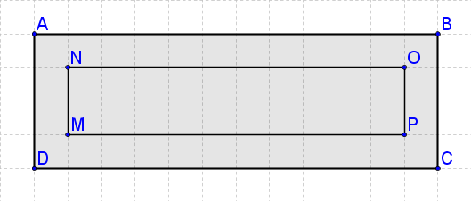

1. ¿Qué elementos varían y cuáles no varían entre el rectángulo mayor y el menor?
2. ¿Cuál es la razón entre los lados?
3. ¿Cuál es la razón entre sus perímetros?
4. ¿Cuál es la razón entre las áreas?

Anotar las relaciones observadas.

Consigna 5: Dadas las siguientes figuras:

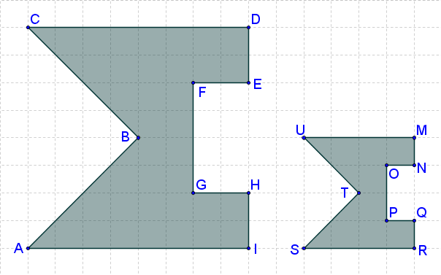

1. ¿Qué elementos varían y cuáles no varían entre las figuras de mayor tamaño y sus correspondientes de menor tamaño?
2. ¿Cuál es la razón entre los lados?
3. ¿Cuál es la razón entre sus perímetros?
4. ¿Cuál es la razón entre las áreas?

Anotar las relaciones observadas.

Consigna 6:

1. Confeccionar un afiche donde se expliciten todas las relaciones halladas en las consignas trabajadas anteriormente.